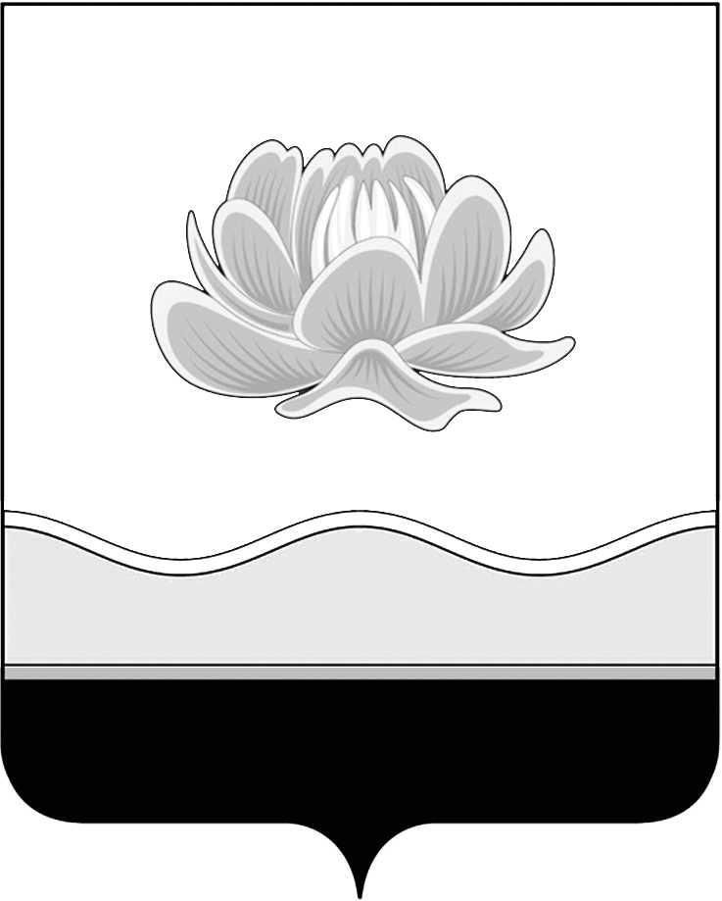

Российская Федерация
Кемеровская область
Мысковский городской округ
Совет народных депутатов Мысковского городского округа

(пятый созыв)

РЕШЕНИЕ
от 23 октября 2014г. № 64-н
г. Мыски

О внесении изменений и дополнений в Устав Мысковского городского округа

В целях приведения Устава Мысковского городского округа в соответствие с требованиями Жилищного кодекса Российской Федерации, Федеральных законов от 29.12.2012 № 273-ФЗ «Об образовании в Российской Федерации», от 28.12.2013 № 443-ФЗ «О федеральной информационной адресной системе и о внесении изменений в Федеральный закон «Об общих принципах организации местного самоуправления в Российской Федерации», от 02.04.2014 № 70-ФЗ «О внесении изменений в отдельные законодательные акты Российской Федерации по вопросам участия граждан в охране общественного порядка», от 27.05.2014 № 136-ФЗ «О внесении изменений в статью 26.3 Федерального закона «Об общих принципах организации законодательных (представительных) и исполнительных органов государственной власти субъектов Российской Федерации» и Федеральный закон «Об общих принципах организации местного самоуправления в Российской Федерации», от 23.06.2014 № 165-ФЗ «О внесении изменений в Федеральный закон «Об общих принципах организации местного самоуправления в Российской Федерации» и отдельные законодательные акты Российской Федерации», от 21.07.2014 № 217-ФЗ «О внесении изменений в Жилищный кодекс Российской Федерации и отдельные законодательные акты Российской Федерации в части законодательного регулирования отношений по найму жилых помещений жилищного фонда социального использования», от 21.07.2014 № 256-ФЗ «О внесении изменений в отдельные законодательные акты Российской Федерации по вопросам проведения независимой оценки качества оказания услуг организациями в сфере культуры, социального обслуживания, охраны здоровья и образования»,
Закона Кемеровской области от 16.06.2006 № 89-ОЗ «Об административных правонарушениях в Кемеровской области», Закона Кемеровской области от 26.12.2013 № 141-ОЗ «О капитальном ремонте общего имущества в многоквартирных домах», руководствуясь статьями 21, 32 Устава Мысковского городского округа, Совет народных депутатов Мысковского городского округа
р е ш и л:

1. Внести в Устав Мысковского городского округа, утвержденный решением Мысковского городского Совета народных депутатов 18.11.2010 № 70-н (в ред. решений от 08.07.2011 № 37-н, от 26.04.2012 № 22-н, от 04.04.2013 № 12-н, 24.04.2014 № 16-н), следующие изменения и дополнения:
1.1. В статье 7:
1.1.1. Пункт 1 части 1 изложить в следующей редакции:
«1. составление и рассмотрение проекта бюджета городского округа, утверждение и исполнение бюджета городского округа, осуществление контроля за его исполнением, составление и утверждение отчета об исполнении бюджета городского округа;».
1.1.2. Пункт 15 части 1 изложить в следующей редакции:
«15) организация предоставления общедоступного и бесплатного дошкольного, начального общего, основного общего, среднего общего образования по основным общеобразовательным программам в городском округе (за исключением полномочий по финансовому обеспечению реализации основных общеобразовательных программ в соответствии с федеральными государственными образовательными стандартами), организация предоставления дополнительного образования детей в образовательных организациях городского округа (за исключением дополнительного образования детей, финансовое обеспечение которого осуществляется органами государственной власти Кемеровской области), создание условий для осуществления присмотра и ухода за детьми, содержания детей в образовательных организациях, а также организация отдыха детей в каникулярное время; обеспечение содержания зданий и сооружений муниципальных образовательных организаций, обустройство прилегающих к ним территорий; учет детей, подлежащих обучению по образовательным программам дошкольного, начального общего, основного общего и среднего общего образования, закрепление муниципальных образовательных организаций за конкретными территориями городского округа; создание, реорганизация, ликвидация муниципальных образовательных организаций, осуществление функций и полномочий учредителей муниципальных образовательных организаций, осуществление иных установленных Федеральным законом «Об образовании в Российской Федерации» полномочий в сфере образования;».
1.1.3. Пункт 39 части 1 изложить в следующей редакции:
«39) оказание поддержки гражданам и их объединениям, участвующим в охране общественного порядка, создание условий для деятельности народных дружин;».
1.1.4. Часть 1 дополнить пунктом 45 следующего содержания:
«45. присвоение адресов объектам адресации, изменение, аннулирование адресов, присвоение наименований элементам улично-дорожной сети (за исключением автомобильных дорог федерального значения, автомобильных дорог регионального или межмуниципального значения), наименований элементам планировочной структуры в границах городского округа, изменение, аннулирование таких наименований, размещение информации в государственном адресном реестре.».

1.2. В статье 8:

1.2.1. Часть 1 дополнить пунктом 11 следующего содержания:
«11) предоставление гражданам жилых помещений муниципального жилищного фонда по договорам найма жилых помещений жилищного фонда социального использования в соответствии с жилищным законодательством.».
1.2.2. Часть 1 дополнить пунктом 12 следующего содержания:
«12) создание условий для организации проведения независимой оценки качества оказания услуг организациями в порядке и на условиях, которые установлены федеральными законами.».

1.3. Часть 1 статьи 10 после слов «не отнесенным» дополнить словами «в соответствии с».
1.4. Часть 1 статьи 12 изложить в следующей редакции:
«1. Органы местного самоуправления организуют и осуществляют муниципальный контроль за соблюдением требований, установленных муниципальными правовыми актами, принятыми по вопросам местного значения, а в случаях, если соответствующие виды контроля отнесены федеральными законами к полномочиям органов местного самоуправления, также муниципальный контроль за соблюдением требований, установленных федеральными законами, законами Кемеровской области.
Муниципальный контроль на территории городского округа осуществляется органами местного самоуправления в соответствии с федеральными законами, законами Кемеровской области, настоящим Уставом, правовыми актами органов местного самоуправления городского округа.».
1.5. Часть 1 статьи 14 изложить в следующей редакции:
«1. В целях решения непосредственно населением вопросов местного значения проводится местный референдум. Местный референдум проводится на всей территории городского округа.».
1.6. Абзац первый части 3 статьи 28 дополнить словами «в соответствии с законом Кемеровской области».
1.7. В пункте 2 части 5 статьи 31 слова «состоять членом управления» заменить словами «состоять членом органа управления».
1.8. В статье 32:
1.8.1. Пункт 2 части 1 изложить в следующей редакции:
«2) рассмотрение проекта бюджета городского округа, утверждение бюджета городского округа, осуществление контроля за его исполнением, утверждение отчета об исполнении бюджета городского округа;».
1.8.2. Пункт 47 части 2 исключить.
1.8.3. Часть 2 дополнить пунктом 50 следующего содержания:
«50) принятие правил, регулирующих условия для обеспечения населения услугами торговли, общественного питания и бытового обслуживания».
1.9. В статье 50:
1.9.1. Часть 5 дополнить абзацем следующего содержания:
«Основаниями для государственной регистрации органов администрации Мысковского городского округа в качестве юридических лиц являются решение Совета народных депутатов Мысковского городского округа об учреждении соответствующего органа в форме муниципального казенного учреждения и утверждение положения о нем Советом народных депутатов Мысковского городского округа по представлению главы Мысковского городского округа.».
1.9.2. Часть 6 изложить следующим образом:
«6. Администрация Мысковского городского округа вправе учреждать муниципальные учреждения для осуществления исполнительных функций местного самоуправления в определенной сфере деятельности, которые наделяются правами юридического лица, являются муниципальными казенными учреждениями, и подлежат государственной регистрации в качестве юридических лиц в соответствии с действующим федеральным законодательством.
Основаниями для государственной регистрации муниципальных учреждений учрежденных администрацией Мысковского городского округа в качестве юридических лиц являются постановление администрации Мысковского городского округа об учреждении соответствующего муниципального учреждения и утверждение Устава муниципального учреждения».
1.9.3. Часть 7 дополнить словами «, муниципальных учреждений учреждённых для осуществления исполнительных функций местного самоуправления».
1.10. В статье 51:
1.10.1. Пункт 2.1 части 2 дополнить подпунктом 19 следующего содержания:
«19) оказывает поддержку гражданам и их объединениям, участвующим в охране общественного порядка, создает условия для деятельности народных дружин.».
1.10.2. Подпункт 4 пункта 2.2 части 2 изложить в следующей редакции:
«4) составляет проект бюджета городского округа, а после его утверждения исполняет бюджет городского округа, составляет отчет об исполнении бюджета городского округа, а также осуществляет контроль за исполнением бюджета городского округа;».
1.10.3. Подпункт 47 пункта 2.4 части 2 дополнить словами:
«, утверждает краткосрочные планы реализации региональной программы капитального ремонта общего имущества в многоквартирных домах;».
1.10.4. Пункт 2.4 части 2 дополнить подпунктом 49 следующего содержания:
«49. присваивает адреса объектам адресации, изменяет, аннулирует адреса, присваивает наименование элементам улично-дорожной сети (за исключением автомобильных дорог федерального значения, автомобильных дорог регионального или межмуниципального значения), наименований элементам планировочной структуры в границах городского округа, изменяет, аннулирует такие наименования, размещает информацию в государственном адресном реестре;».
1.10.5. Пункт 2.4 части 2 дополнить подпунктом 50 следующего содержания:
«50. устанавливает порядок управления многоквартирным домом, все помещения в котором находятся в собственности Мысковского городского округа;».
1.10.6. подпункт 8 пункта 2.5 части 2 изложить следующим образом:
«8) организует предоставление общедоступного и бесплатного дошкольного, начального общего, основного общего, среднего общего образования по основным общеобразовательным программам в городском округе (за исключением полномочий по финансовому обеспечению реализации основных общеобразовательных программ в соответствии с федеральными государственными образовательными стандартами), организацию предоставления дополнительного образования детей в образовательных организациях городского округа (за исключением дополнительного образования детей, финансовое обеспечение которого осуществляется органами государственной власти Кемеровской области), создание условий для осуществления присмотра и ухода за детьми, содержания детей в образовательных организациях, а также организацию отдыха детей в каникулярное время; обеспечивает содержание зданий и сооружений муниципальных образовательных организаций, обустройство прилегающих к ним территорий; ведет учет детей, подлежащих обучению по образовательным программам дошкольного, начального общего, основного общего и среднего общего образования, закрепляет муниципальные образовательные организации за конкретными территориями городского округа; осуществление иных установленных Федеральным законом «Об образовании в Российской Федерации» полномочий в сфере образования;».
1.11. Статью 60 изложить в следующей редакции:
«Статья 60. Муниципальная собственность городского округа
1. В собственности городского округа может находиться:
1) имущество, предназначенное для решения установленных Федеральным законом «Об общих принципах организации местного самоуправления в Российской Федерации» вопросов местного значения;
2) имущество, предназначенное для осуществления отдельных государственных полномочий, переданных органам местного самоуправления, в случаях, установленных федеральными законами и законами Кемеровской области;
3) имущество, предназначенное для обеспечения деятельности органов местного самоуправления и должностных лиц местного самоуправления, муниципальных служащих, работников муниципальных предприятий и учреждений в соответствии с нормативными правовыми актами Совета народных депутатов Мысковского городского округа;
4) имущество, необходимое для решения вопросов, право решения которых предоставлено органам местного самоуправления федеральными законами и которые не отнесены к вопросам местного значения;
5) имущество предназначенное для осуществления полномочий по решению вопросов местного значения в соответствии с частями 1 и 1.1 статьи 17 Федерального закона «Об общих принципах организации местного самоуправления в Российской Федерации».
2. В случаях возникновения у городского округа права собственности на имущество, не соответствующее требованиям части 1 настоящей статьи, указанное имущество подлежит перепрофилированию (изменению целевого назначения имущества) либо отчуждению. Порядок и сроки отчуждения такого имущества устанавливаются федеральным законом.».
1.12. Статью 65 изложить в следующей редакции:
«Статья 65. Бюджет городского округа
1. Городской округ имеет собственный бюджет (местный бюджет).
2. Составление и рассмотрение проекта местного бюджета, утверждение и исполнение местного бюджета, осуществление контроля за его исполнением, составление и утверждение отчета об исполнении местного бюджета осуществляются органами местного самоуправления самостоятельно с соблюдением требований, установленных Бюджетным кодексом Российской Федерации.
3. Бюджетные полномочия городского округа устанавливаются Бюджетным кодексом Российской Федерации.
4. Порядок составления и рассмотрения проекта бюджета городского округа, утверждения и исполнения бюджета городского округа, осуществления контроля за его исполнением и утверждения отчета об исполнении бюджета городского округа устанавливается нормативным правовым актом Совета народных депутатов Мысковского в соответствии с Бюджетным кодексом Российской Федерации.
5. Проект местного бюджета, решение об утверждении местного бюджета, годовой отчет о его исполнении, ежеквартальные сведения о ходе исполнения местного бюджета и о численности муниципальных служащих органов местного самоуправления, работников муниципальных учреждений с указанием фактических затрат на их денежное содержание подлежат официальному опубликованию администрацией Мысковского городского округа.
6. Администрация Мысковского городского округа обеспечивает жителям городского округа возможность ознакомиться с указанными документами и сведениями в случае невозможности их опубликования.».
1.13. Статью 66 изложить в следующей редакции:
«Статья 66. Доходы местного бюджета
Формирование доходов местного бюджета осуществляется в соответствии с бюджетным законодательством Российской Федерации, законодательством о налогах и сборах и законодательством об иных обязательных платежах.».
1.14. Статью 68 изложить в следующей редакции:
«Статья 68. Расходы местного бюджета
1. Формирование расходов местного бюджета осуществляется в соответствии с расходными обязательствами городского округа, устанавливаемыми и исполняемыми органами местного самоуправления городского округа в соответствии с требованиями Бюджетного кодекса Российской Федерации.
2. Исполнение расходных обязательств городского округа осуществляется за счет средств местного бюджета в соответствии с требованиями Бюджетного кодекса Российской Федерации.».
1.15. Статью 69 изложить в следующей редакции:
«Статья 69. Выравнивание бюджетной обеспеченности городского округа
Выравнивание бюджетной обеспеченности городского округа осуществляется путем предоставления бюджету городского округа дотаций на выравнивание бюджетной обеспеченности городского округа из бюджета Кемеровской области в соответствии с Бюджетным кодексом Российской Федерации и принимаемыми в соответствии с ним законами Кемеровской области.».
1.16. Часть 1 статьи 73 изложить в следующей редакции:
«1. Отчет об исполнении местного бюджета составляет администрация Мысковского городского округа на основании отчетов распорядителей, получателей бюджетных средств, администраторов доходов бюджета, администраторов источников финансирования дефицита бюджета.».
1.17. Статью 80 изложить в следующей редакции:
«Статья 80. Контроль за деятельностью органов местного самоуправления и должностных лиц местного самоуправления
Органы местного самоуправления и должностные лица местного самоуправления, наделенные в соответствии с настоящим Уставом контрольными функциями, осуществляют контроль за соответствием деятельности органов местного самоуправления и должностных лиц местного самоуправления настоящему Уставу и принятым в соответствии с ним нормативным правовым актам Совета народных депутатов Мысковского городского округа.».
2. Настоящее решение направить главе Мысковского городского округа для подписания и направления на государственную регистрацию в установленном Федеральным законом порядке.
3. Настоящее решение подлежит государственной регистрации в территориальном органе уполномоченного федерального органа исполнительной власти в сфере регистрации уставов муниципальных образований в установленном федеральным законом порядке, а также официальному опубликованию в течении 7 дней с момента получения его после государственной регистрации и вступает в силу после его официального опубликования.
4. Контроль за исполнением настоящего решения возложить на главу Мысковского городского округа и комитет Совета народных депутатов Мысковского городского округа по развитию местного самоуправления и безопасности (Е.А. Краснов).

Председатель Совета народных депутатов

Мысковского городского округа Е.В.Тимофеев

Глава Мысковского городского округа Д.Л.Иванов

«____»_____________2014г.
(дата подписания)

